金华市中等职业教育
年度质量报告
（2021年）

金华市教育局
2021年12月

目 录
1.基本情况 1
1.1 规模和结构 1
1.2 设施设备 1
1.3 教师队伍 1
2.学生发展 2
2.1 学生素质 2
2.2 就业质量 2
2.3 升学情况 3
3.质量保障措施 3
3.1 专业布局 3
3.2 质量保证 4
3.3 落实教师编制，教师培养培训情况 6
4.1 校企合作开展情况和效果 7
4.2 学生实习情况 8
4.3 集团化办学情况 10
5.社会贡献 11
5.1 技术技能人才培养 11
5.2 社会服务 12
5.3 对口支援 12
5.4 抗疫工作 14
6.1 经费 14
6.2 政策措施 15
7.特色创新 15
7.1 主动融入五金之都，深化产教融合的永康模式 15
7.2 基于校企合作工作室平台培养技能型人才案例研究—以动漫设计为例 24
7.3“一核三维”打造教师教学创新团队 35
8.学校党建工作情况 44
9.主要问题和改进措施 46
9.1 存在的主要问题 46
9.2 下步工作 47

金华市中等职业教育年度质量报告
（2021年）
我市的职业教育紧紧围绕局党委提出“加快推进教育现代化和全面振兴金华教育步伐”的总目标,着眼于职业教育的内涵提升，在深化产教融合、统筹职业教育发展，服务于金华产业转型升级和经济社会建设等方面进行了探索与实践，取得了较好的成效。

1.基本情况

1.1 规模和结构
2021年9月，我市中等职业学校28所（其中民办7所），在校生60893人（含技工学校）。目前，全市有中职改革发展示范校14所，其中国家级示范校4所、省级名校5所，省级示范校10所，示范性职教集团1所。除磐安县、金东区以外，其余县（市、区）都已创建至少1所中职改革发展示范校。

1.2 设施设备
2021年全市中等学校（不含技工学校）生均占地面积40.16平方米；校舍生均建筑面积23.91平方米；生均拥有固定资产4.039万元；生均拥有教学仪器设备0.9487万元；生均纸质图书50册，生均拥有计算机0.3344台，生均教学以及辅助用房9.77平米方，生均运动场地9.78平方米。

1.3 教师队伍
2021年，全市中等职业学校教职工数（不含技工学校）4066人，其中专任教师3780人，专任教师占教职工数的93.66%，生师比为14.35:1，“双师型”教师人数为1756人，“双师型”教师比例达89.18%。外聘兼职教师259人，行业导师313人，占专业课教师数26.97%。
2021年，全市中等职业学校(不含技工学校)专任教师本科以上学历3510人，占专任教师总数的94.29%，其中研究生以上学历占专任教师总数的12.05%，专任教师高级职称教师占专任教师总数的21.5%。

2.学生发展

2.1 学生素质
金华市中职教育始终坚持德育为先，技能与素养并重，多途径、多举措提升中职学生的核心素养，促进他们全面发展。一是搭建平台，以赛促学、以赛促教，不断提升中职学生的核心素养在2021年浙江省中职学生职业能力大赛中，获6个一等奖、13个二等奖、21个三等奖。永康市职业技术学校成功举办2021年全国职业院校技能大赛工业产品设计与创客实践赛项（中职组）。2021年我市有2位学生夺得全国中职技能大赛一等奖。通过参赛，在一定程度上反应学生各项技能的素质，能让学生发现自身技能存在的不足，有针对性地制定策略，不断提升自身的素质。三是开展各类教育和评比活动，构建具有特色的校园文化，形成崇德尚技的浓厚氛围。

2.2 就业质量
我市高度重视中职毕业生就业工作，认真贯彻落实国家、省中职毕业生就业等相关政策和要求，坚持开展毕业生跟踪调查，努力推进职业生涯规划体系建设，扎实推进就业工作，以实现毕业生更高质量、更充分就业为主要目标，匠心开展就业教育与指导，多渠道拓展就业市场，精细做好日常管理与服务，不断提升就业工作水平，帮助学生实现“充分就业”“优质就业”“满意就业”。
2021年，金华市职业中学毕业学生数14842人，实际就业学生数14748人，就业率99.34%，直接就业人数5520人，对口就业学生数3498人，对口就业率为23.71%。在就业学生中，进入机关和企事业单位的学生人数为2793人;合法从事个体经营人数为567人;其它方式就业的学生2160人。

2.3 升学情况
2021年我市中职学校高职考的考生数与考试质量都有明显提升，升入高职高专院校人数为8015人，升入本科人数为283人。

3.质量保障措施

3.1 专业布局
根据《浙江省职业教育“十四五”发展规划》的要求，市教育局以扶持“主干专业”发展为抓手，对市区中职学校专业结构进行统筹布局。在新修订的《金华市区中职教育发展专项资金管理办法》中，突出主干专业的统筹与省中职双高建设相衔接，并以校际间“错位发展”为原则，将我市中职学校的主干专业逐步打造成为全省及至全国品牌专业，同时提升服务当地产业经济发展的水平。如金华第一中等职业学校模具制造技术、旅游服务与管理、工艺美术、护理和计算机网络技术等5个主干专业；浙江商贸学校国际商务、烹饪、电子商务、会计和药品食品检验等5个主干专业。
我市中职教育涵盖了财经商贸、交通运输、加工制造、信息技术、教育、文化艺术、旅游服务、土木水利、医药卫生、机电技术、农林牧渔、管理与服务、机械、体育与健身、休闲保健、运动训练、司法服务、电工电子、轻纺食品、其他等20个大类。其中，财经商贸类学生数量最多，占我市中职学生总数的17.49%；信息技术专业排第二，占我市中职学生总数的9.03%；加工制造类专业排第三，占我市中职学生总数的8.50%；文化艺术类排第四，占我市中职学生总数的8.28%。

3.2 质量保证
我市教育局对职业教育的重点工作每年均列入行政年度考核，并对职业教育教学成果设有相应的奖励制度，以保证职业教育的教学质量，提升职业院校内涵建设。
3.2.1 推进职业院校“双高”建设。目前，我市有4所中职学校入选高水平学校建设单位，14个重点专业入选省高水平专业（群）建设单位。1所高校入选为国家级高水平学校建设单位、1所高校入选为省高水平学校建设单位，1所高校重点专业入选省高水平专业（群）。市教育局组织专家对“双高”建设方案进行指导评审，将建设情况列入中职学校职业教育发展年度考核指标。目前，各校的双高建设方案已交市教育局备案。
3.2.2 统筹做好“双高”资金保障。我局积极对接市财政局，争取“双高”配套建设资金，切实解决好财力、物力的保障工作。按照高水平学校每校400万元、高水平A类200万元、B类70万元的配套，列入项目计划建设。其中，2021年市本级已下拨2138万元作为市区中职专项发展资金。省财政下达的第一批“双高”学校建设经费470余万元己分配到校。省补金华职业技术学院“双高”计划5000万元，市补助金华职业技术学院1亿元。
3.2.3 统筹职教专业项目建设。根据《浙江省职业教育“十四五”发展规划》的要求，市教育局以扶持“主干专业”发展为抓手，对市区中职学校专业结构进行统筹布局。新修订的《金华市区中职教育发展专项资金管理办法》，突出了主干专业的统筹与省中职双高建设相衔接，并以校际间“错位发展”为原则，将我市中职学校的主干专业逐步打造成为全省及至全国品牌专业，同时提升服务当地产业经济发展的水平。要求省中职高水平学校建设单位或在校生规模在3000人以上的中职学校，最多不超过5个；在校生在2000-3000人学校的最多不超过3个，在校生在2000人以下的学校最多不超过2个。
3.2.4 统筹职校考核管理机制。从2019年起，为加强全市中职学校管理，促进中职学校内涵发展，提高中职学校办学质量，建立了对全市28所中职学校管理发展考核机制。两年来，已初步形成全市中职学校对标诊断整改，创新发展的良好态势，为省对市县中职考核打好基础，中职生升学数量与质量均有大幅增加。
3.2.5 实施普职同步平台招生。2021年金华市区按照“公民同招、普职同招、尊重志愿、规范录取”的办法，通过数字化改革，全面实施普职网上统一平台招生。明确面向全市招生的中本一体化、普通中专（含“3+2”）、中职学校招生志愿在网络平台上完成。招生政策改革较好地解决了广大学生、家长的长期期盼，回应了社会的关切，解决学生多头报名，学校多头录取的情况。

3.3 落实教师编制，教师培养培训情况
根据编办核定、学校所需，落实教师编制。各中职学校通过校本培训、集中培训、网络培训、下派企业、选派教师外出参加各级各类培训等多种培训方式，提升教师各方面综合素质。坚持“立足培养，积极引进”的方针，充分利用现有条件，挖掘潜力，采取“内聘外训”等多项措施，开拓“双师型”教师队伍建设的有效途径，以提高教师整体实力。一是实施攻坚改革。推进双师攻坚，聚焦“1+X”证书制度和模块化教学改革，将专业课程与“X”证书融合，开展教师全员培训。推进双向攻坚，引导学校和企业人才双向流通，专兼结合，校企双向流动，共享共育。二是完善活力机制。校聘、专任教师分类管理，优秀人才优先发展、绩效激励、师德师风建设等改革，建立“能进能出”“能上能下”的保障机制。三是搭建多个平台。搭建教师专业发展培训平台，名师引领平台，企业实践平台，成果展示平台，提升教师“双师”水平，多维度打造跨学科结构化教学创新团队，培养技能人才。
以永康中职学校为例，明确教师培养的四个平台：一是依托校企合作平台，先后制订《永康职技校专业课教师下企业挂职锻炼制度》等多个制度文件，如建立健全专业课教师每两年下企业轮训两个月的教师培养制度。针对非师范类毕业生新招聘教师实行“师范教育+企业实践”见习培训制度。针对社会引进人才新教师实行先培训考核合格后再上岗的制度，让更多的专业教师下企业挂职锻炼，参与对外技术服务，提高教师专业水平；二是依托课程改革平台，结合省三名工程与永康五金技师学院的创建契机，让全体教师参与精品课程建设、校本教材开发、资源库建设、信息化建设等工作，提高教师课程开发能力；三是依托教师培训平台，先后制订《永康职技校“青蓝工程”实施方案》《永康职技校青年教师“三年达标”考核制度（试行）》等数十个制度文件，让更多的教师参加各种培训活动，更新观念，提高教师专业素养，进而全面落实上级有关五年一周期教师全员培训制度，在前一轮五年一周期教师培训活动中，在编教师100%参加培训，并取得良好的培训效果。2021年上半年主要以教研组为单位进行校内培训和校外考察学习培训，开展了《班主任学生心理健康教育能力提升》培训，开展了科长级以上的《永康市职业技术学校2021年“双高”建设领导力培训方案》，2021年全校教师开展了《信息技术2.0能力提升》培训。
4.校企合作

4.1 校企合作开展情况和效果
通过顶层设计，围绕产教融合联盟、产教融合示范基地、产教融合型企业、产学合作协同育人项目等内容，为产教融合“五个一批”项目后续建设提供制度保障。在2批已评审的省级现代学徒制试点名单中，我市有15所学校获评省级现代学徒制试点单位。在省首批“五个一批”项目申报中，金华高级技师学校的现代智造岗位专业技能实训基地、义乌工商职业技术学院的时尚产品设计智造创意工场、义乌市国际商贸学校的国贸电商双实双创基地、永康市职业技术学校的实验实训基地项目等7个项目入选为产教融合示范工程项目。如义乌城镇职业技术学校通过中职学校现代学徒制试点项目建设，引企入校，构建电商园，烹饪技艺园，学生创意园等项目开展“校企合作，双师共育”的现代学徒制模式，电子商务专业、国际商务专业到学校电商园、电商小镇等，烹饪专业到烹饪技艺园、商城宾馆、八婺饭堂、锦都酒店、银都酒店、东阳美然等企事业单位进行了“轮岗实训、顶岗实习”，实现了学徒制实践的常态化。
创新技能教学与实习实训管理方式，推动面向岗位、行动导向的“理实一体”、“教学做合一”高效课堂的形成，并逐步建立适应中职学校特点的现代学徒制教学质量评价体系，从而切实提高学生岗位技能，有效提高毕业学生就业的专业对口率。

4.2 学生实习情况
各校健全组织机构、明确职责分工、完善管理制度，全面加强学生的实习管理工作。
4.2.1 完善实习管理制度，实习效果显著
持续健全组织机构、明确职责分工。学生顶岗实习工作管理机制完善，领导重视。成立以校长为组长，学校部门领导、专业首席教师和用人单位负责人为组员的实习工作领导小组，制定《中职学校学生实习管理方案》，明确学校和用人单位双方的责任，共同做好实可管理工作。学校教务处下设实习指导中心，具体落实学生实习管理工作。
4.2.2 继续完善管理制度，规范工作程序
根据教育部《中等职业学校学生实习管理办法》和省市的相关文件精神，我市下属中职学校与用人单位制订了《学生实习管理条例》、《学生实习协议书》《学生外出实习安全协议书》《实习承诺书》、《告实习学生家长书》《学生实习责任保险制度》、《学生顶岗究习报酬发放制度》《学生实习劳动保护与事故责任认定制度》《学生实习专核办法》《实习实训安全应急预案》《实习工作管理体系与职责》《实习指导老师职责及专核办法》和《实习检查反馈记录》等一整套实习管理制度。
4.2.3 不断加强职业指导，提高实习成效
（1）学校开设职业指导课，定期邀请企业专家、优秀
毕业生来校开设职业指导讲座，积极开展学生职业生涯规划
教育，组织学生参加中期见习，鼓励学生参加社会实践，以
进一步了解企业，熟悉岗位。
（2）实习前分专业召开实习动员大会和家长会、发放告家长书、签订实习协议、安全协议以及学生承诺书，学校为学生买好责任保险，组织师生认真研读制度文本，落实上岗安全教育工作。
（3）在实习过程中，用人单位按要求做好岗前培训和上岗指导工作，专业教师定期下企业指导学生实习，有效提高学生实习成效。实习指导教师定期走访实习单位，子解学生实习情况，对实习生进行定期考核。实习指导中心定期召开实习指导教师工作会议，布置实习指导工作并进行专核。
（4）实习结束后，由实习工作领导小组对每位实习学生作出实习鉴定，实习工作领导小组与用人单位沟通，了解情况，听取意见，及时改进，不断提高实可成效。

4.3 集团化办学情况
以推进资源共享、人才共育、互利共赢为目的，积极探索校企合作、校校合作之路，合作途径不断拓展、合作内涵不断深化，促进产教深度融合。充分发挥政府主导作用，行业指导作用，鼓励企业积极参与职业教育办学，支持职业学校组建职业教育集团，构建并完善职业教育集体化办学机制，不断提升职业教育质量。如金华市第一中等职业学校与金华市第三中学、武义职技校、兰溪职技校、浙江今飞集团等11家企事业单位成立了联兴职教集团。在集团原有运行模式的基础上，巩固和强化了校企合作与就业创业工作委员会、科技创新与技术服务工作委员会、职业培训与技能鉴定工作委员会、专业建设工作委员会的各项工作职能，在集团统一领导下，进一步细化分工，强化工作协同。一年中，各成员单位与委员会之间紧密协作，多次沟通交流，走访合作，科学研究课程设置与开发，探讨人才培养方案，实现人才与先进技术互通，职业教育和企业生产双升级。集团以“校企合作共育专业人才，工学结合提高培养质量”为中心，以“立足浙中，辐射全国，走出浙江，接轨世界”为发展目标，稳中求进，不断推进校企合作、校企协同和校企共融。紧紧把握“企业是职业教育的根本”这一永不改变的命题，送教下企，引企进校，搭建学校与企业之间技术、人才、课程等多方面的桥梁，真正意义实现共融共通、无缝衔接。一年中学校与企业共计走访交流近70次。
义乌市职业教育联盟领导下,学校与各企业以协作共商为基础，以推进资源共享、人才共育、互利共赢为目的，积极探索校企合作、校校合作之路，合作途径不断拓展、合作内涵不断深化。2021年学校与梓晨家饰以及浙江浪仕威电子商务有限公司合作。双十一期间，18电商3+2班和19电商4班超过60位同学参与企业客服、物流等工作，得到了合作企业的高度肯定，并对助力双十一活动中表现突出的学生进行了公开表彰，使企业生产和学校教育都取得了实效。

5.社会贡献

5.1 技术技能人才培养
各中职学校以服务地方经济社会发展为宗旨，以促进就业为导向，致力培养高素质可持续发展技能人才。按照“围绕目标、注重方向、强化技能、厚重人文”的总要求，积极推动教育从单纯的计划管理向卫生人力市场引导转变，以培养具有“基础知识扎实、核心技能过关、人文素质全面”的高技能应用型人才为目标。高素质的毕业生、扎实的专业知识、娴熟的技能操作，深受高校和行业企业的好评，用人单位满意度调查满意率达98%以上。开展丰富多样创业教育活动，进行职业生涯成长规划教育，以培养职业能力、职业素养；建立就业创业信息平台，强化就业创业管理，完善就业服务体系，2021年全市中职学校创业率约为5.62%，比去年增加2.46%，有了较大提升；建立就业学生管理的跟踪和巡视回访制度，积极为毕业生提供后续管理服务和技术支撑。

5.2 社会服务
全市中职学校利用专业教学资源和优质师资力量，积极开展企业职工、退役士兵、新型农民工、进城务工人员、企业下岗工人、农村预备劳动力等社会培训服务，建多元化的人才培训网络，开展多样化的培训形式，结合疫情采用线上、线下集中学习、送教下企、送教下乡等多种培训形式。同时利用学校专业优势，为企业提供技术服务，帮助企业提高生产效率。发挥教育传承作用，邀请非遗传承人开展非物质文化传授活动，传承优良文化。2021年全市中职学校完成110536人的培训量，其中面向家政服务培训23741人，为当地经济社会发展提供有力的基础性技术保障和人才支持，取得了良好的社会效益和经济效益。

5.3 对口支援
为深入贯彻落实习近平总书记关于对口支援和扶贫协作工作的重要讲话精神，持续推动我市教育扶贫工作走在前列。今年以来，我局认真组织开展教育对口扶贫各项工作，并取得初步成效。
5.3.1 基本情况
2021年，我市的金华职业技术学院和浙江交通技师学院、永康市职业技术学校、义乌城镇职业学校、浙江机电技师学院、义乌国际商贸学校等5所中职学校参与了浙-阿职业教育发展联盟。浙江交通高级技工学校、浙江商贸学校、永康市职业技术学校等3所学校参与招收云南德宏州梁河县籍中职建档立卡户家庭学生140人。义乌、东阳、永康、浦江、武义、磐安等6个县（市）的中职学校参与招收汶川、金口河、仪陇、青川等四川籍中职建档立卡家庭学生173人。
5.3.2 主要工作
（一）加强组织领导。招收建档立卡贫困家庭子女是教育部门的重要任务，对助力国家脱贫攻坚战略任务的顺利完成将起到十分重要的作用。为此，我局高度重视，要求各相关学校全力做好对接帮扶工作，根据被帮扶地区学校的实际情况，制定了科学合理的帮扶计划和实施方案。
（二）明确帮扶内容。根据省教育厅《2021年浙江省职业教育东西部协作工作主要任务》下达我市对口帮扶的新疆、四川、云贵等地区进行了深入了解和反复沟通，招收建档立卡贫困家庭中职学生、校际结对、专业联盟、职教集团等方式，与受援方开展对口支援、职业培训、劳务协作等方面的协作。
（三）组织人才交流。一是领导互访，及时了解帮扶工作实施情况，确定下一阶段的工作重点，相互协调，保证帮扶工作顺利开展。二是教师互访，开展教研活动。主要以公开课、示范课、讲座课为载体，来提高帮扶学校教师在实际教学中的应用能力。三是学生互访。组织我市学校的学生与受援学校的学生建立“手拉手”互助互学活动。鼓励学生捐款、捐物，使受援学校贫困学生和学习困难生得到精神上、物质上和学习上的帮助。从而达到共同进步的目的。

5.4 抗疫工作
自去年新冠疫情以来，我市严抓疫情防控工作，召开疫情防控会议，部署学校近期和下一步疫情防控重点工作。动员全体教职员工提高思想认识，压实工作责任、落实工作措施，学校加强校门口疫情防控工作，要求教职工每天上班前要上传健康码、行程码，测体温，确保师生身心健康、安全无虞。新冠疫苗接种做到“应接尽接”，今年上半年，全体教职员工完成新冠疫苗第二针接种。15-17周岁学生基本完成新冠疫苗第二针的接种。
6.政府履责

6.1 经费
金华市委、市政府和市教育局高度重视职业教育的建设发展，将职业教育纳入全市经济社会发展规划，持续加大对学校的投入力度，促进中职教育健康发展。2021年在金华市构建“建立全面规范透明、标准科学、约束有力的预算制度，全面实施预算绩效管理”的财政管理体系下，财政资金为职业教育的高质量发展提速增效提供了有力保障。如2021年市本级已下拨2138万元作为市区中职专项发展资金。省财政下达的第一批“双高”学校建设经费470余万元己分配到校。

6.2 政策措施
一是助推中职学校产教融合。为深化产教融合推进新时代金华职业教育高质量发展，切实提升我市职业教育发展水平，更好地满足经济社会发展的需求，根据《国家职业教育改革实施方案》及省教育厅的相关要求，印发《金华市深化产教融合推进职业教育发展实施意见》（金委教〔2021〕2号），围绕产教融合联盟、产教融合示范基地、产教融合型企业、产教融合工程项目、产学合作协同育人项目等内容，通过顶层设计，为产教融合“五个一批”项目后续建设提供制度保障。二是促进中职学校质量发展。为推动金华市职业教育的发展，提高学校办学质量，考核中职学校总体发展状况、教学诊断与改进、“中职教育质量提升行动计划”实施等，市教育局印发《关于做好2021年金华市中职学校职业教育发展考核工作的通知》，明确发展考核内容、具体考核指标和考核步骤，进一步规范学校管理，提升职业教育质量。

7.特色创新

7.1 联动组场提质：主动融入五金之都，深化产教融合的永康范式
7.1.1 案例背景
（一）“五金之都”的职校使命
中国永康是两化深度融合国家综合性示范区、浙江省智能制造试点示范市，素有“五金之都”美誉。现拥有五金制造企业4.5万余家，从业人员50多万人，当前永康各行业高技能人才仅1.2万余人，远远不能满足五金产业链发展对人才的需求。加之，当前五金产业链进入转型“阵痛期”，面临着企业数字化制造转型迫切、技术技能人才匮乏、技术创新驱动力不足等瓶颈问题。浙江省永康市职业技术学校/永康五金技师学院（简称永康职技校）自办学以来，扎根五金沃土，坚持产教融合、校企合作办学，肩负着培养高素质五金制造技术技能人才的使命。早在2008年就提出“企业需要什么样的工人，学校就培养什么样的人才”“企业需要什么，我们就教什么”“企业是水，职校是鱼”等优秀职教理念，先后荣获国家中等职业教育改革发展示范学校、全国先进制造业技能型人才培养培训示范基地等30多项省级及以上荣誉，全面打响了区域职教品牌。2013年，创新设计了基于“联动•组场•提质”的职业学校深化产教融合新模式，历经8年多的实践检验，这一模式能全面有效提高产教融合质量。
（二）问题提出
前期，聚焦区域五金产业链发展需要，项目组通过专项调研，分析并归纳当前职业学校在推进产教融合方面存在的三个难点问题：
1.参与产教融合的各方功能定位模糊
由于缺乏一种行之有效、职责分明的多方联动机制，产教融合工作普遍存在职责不清、利益诉求不一致等问题，导致产教融合不深入，趋于表面。
2.实现产教融合的载体平台单一匮乏
由于缺乏一种适合、特色的载体平台支持，无法融合优势资源，产教融合工作往往仅停留在单纯人力输送等浅表层次。
3.推动产与教高质量建设的路径缺失
由于缺乏一种合理、科学、高效的推动产与教高质量建设的路径，直接导致产与教质量低下，发展不持续。
（三）预期目标
聚焦职业学校在推动产教融合中存在三个难点问题，创新设计了基于“联动·组场·提质”的职业学校深化产教融合新模式，通过不断的研究与实践，预期可以达成以下三个目标：
1.通过成立产学研共同体，建立四方联动机制，明确各方职责功能。
2.通过打造四大功场平台，拓宽产教融合范畴，推动产教平台多元化。
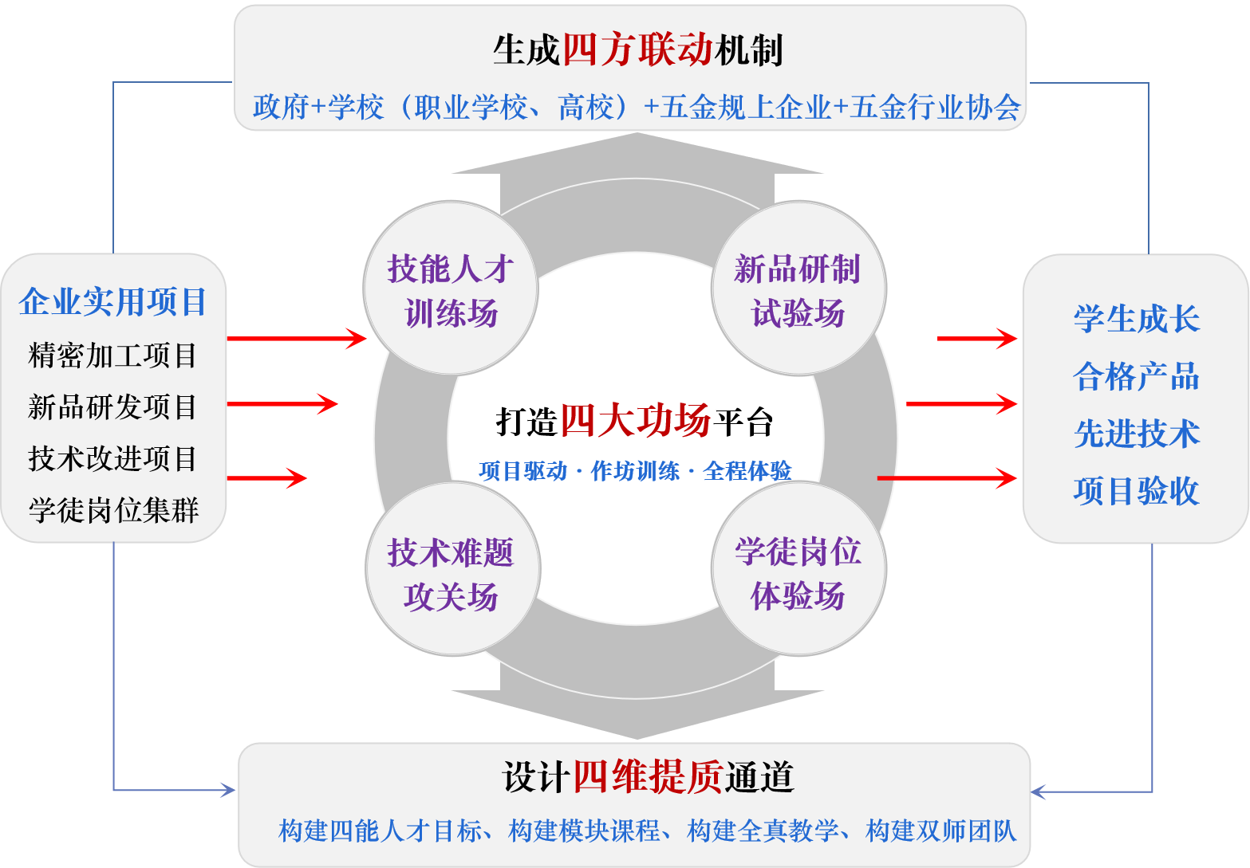
3.通过设计四维建设通道，提升产教融合质量，旨在生成一种切合产业特色、融合多方优势、适合自身发展的职业学校和所在县域联合助推产教深度融合的永康范式。
图 1 模式图
7.1.2 主要做法
（一）成立产学研共同体，设计四方联动机制
由市政府主导，永康职技校牵头联合中国步阳集团（纳税第一名企业）等30多家五金制造企业、浙江省模具行业协会等5个行业协会、浙江工业大学等5所高校共同组建“五金智能制造产学研共同体”（浙江省首批中职产学研共同体建设项目），科学制定共同体工作章程，明确四方工作职责。目前，已成功出台数十份政策、制度文件，如由永康市市政府出台《永康市人民政府办公室印发加快职业教育改革发展的十条意见》，明确新增设备投入2000万元，建设高水平公共实训基地，全面建立政、校、企、行四方联动工作机制。
（二）拓宽产教融合范畴，打造四大功场平台
组建基于“项目驱动·作坊训练·全程体验”的四大功能场实训平台，即技能人才训练场、新品研制试验场、技术难题攻关场、学徒岗位体验场。
组建“技能人才训练场”，即五金智能制造实习实训基地（成功入选浙江省2019-2021年度产教融合“五个一批”名单），全面承接精密五金产品对外加工项目，打造师生技能提升工作坊。
组建“新品研制试验场”，即精密五金模具研发中心，全面承接精密五金新产品模具的造型设计、新产品研发等项目，打造五金产品设计新高地。
组建“技术难题攻关场”，通过成立数十支高水平的教师创新团队，带领师生共同参与技术改进等项目实践，打造师生创新思维训练营。
组建“学徒岗位体验场”，全面对接五金企业岗位的设置与标准，遴选与定制一批具有典型性、技术含量高、受市场欢迎的学徒制岗位群，打造师生协作能力孵化器。
（三）聚焦产教融合质量，实施四维提质建设
1.融合四方合作需求，构建四能人才目标
创新性地推出“每位专业教师对接一企业，每位校级领导联系一行业”“定制企业联络档案”等多项改革举措，系统分析五金企业的典型工作任务与典型岗位能力，定期调研并促成五金企业集群在人才、技术等发展需求的阶段报告，共同研究五金制造企业集群用工标准，规模定制五金制造技能人才规格——四能人才，即能操作、能设计、能创新、能协作。
2.融合课证岗产要求，构建模块课程体系
开发构建“课证岗产融合·教学做一体化”的模块课程体系。其中，“课证岗产融合”是推动学校专业课程、1+X职业技能等级证书要求、五金制造行业岗位标准和企业项目生产全周期实践融会贯通，并秉承“教学做一体化”原则，系统架构操作类、设计类、创新类、协作类四大模块课程。
3.项目引领全程体验，重塑全真教学流程
四大功能场的运营实施主要采用“全周期·三维度”的全真教学流程。通过关注教法、管理、评价三个维度建设，体验生产化实践，贯穿企业化管理，实行双元化标准，进而支撑师生实质性参与“真项目、真环境、真生产、真问题”的全真体验。
4.内培外引跨界融合，打造双师教学团队
内培外引是指厚植内培，着力双师梯度建设，拓宽外引，聚力补齐短板。每年对外引进优秀人才50名左右。跨界融合是指打破不同领域、不同课程之间的界线，培养双师综合运用不同领域的技术和方法以及分析解决问题的思维方式。
7.1.2 改革成效
（一）实践成效
1.变单纯人力输送为高素质技能人才培养
近五年累计输送近万名技能人才，留永就业率98.6%，毕业生初次就业率100%，五金制造类专业对口率均超过93.8%，毕业生就业起薪平均5500元/月，企业对学生的满意度96.8%。2015年至今，在国家级技能竞赛中师生获21金14银17铜。优秀在校生连续三年获全国最美中职生称号。“西瓜男孩”李恩慧被评为全国十大2018中华慈孝年度人物，杨航杰荣获2021年国家奖学金并被作为典型获《人民日报》点赞。
表 16. 学生成长
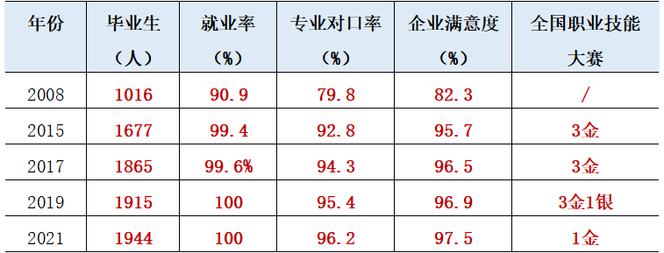

2.变单纯技能训练为企业高层次项目实践
累计与87家五金规上企业、9个行业协会签订深度合作协议，推动由低层次（技术含量低外加工等）向高层次合作（技术研发等）转变。成功与浙江工业大学等5所高校签订战略合作协议，获技术研发等方面的支撑。近五年成功申报国家专利104项，充分利用学校先进设备（使用率超过90%）为企业提供各种服务，为110家五金企业开展技能人才培训。
3.变单纯产教结合为高质量内涵品质建设
2014年以来，累计55本教材获国家、省级精品教材（或出版）。其中，3本入选十三五职业教育国家规划教材书目。校企共建《走动电动工具》等22门省级精品课程。14个案例成功入选省市级职业教育典型案例成果。8项成果获浙江省职业教育优秀教科研成果一等奖，连续四届获浙江省人民政府职业教育教学成果一、二等奖。拥有全国金牌教练12人，教师在省级及以上各类竞赛中累计获奖658人次。
（二）创新之处
1.理念创新，发展了现代包豪斯技能人才理念
系统构建五金制造四能人才的培养理念与内容框架，设计模块课程体系、四大功能场训练、全真教学、双师团队指导等实施路径，最终促成面向加工制造教育领域的现代包豪斯技能人才教育理念，实现技能人才培养向规模化、精准化、多元化定制的转变。
2.平台创新，构建了四大功能场能力训练平台
“功能场”是建立在学校或企业里面，以企业项目实践为载体，以四能人才培养为目标，彰显了校企融为一体、师生关系与师徒关系融为一体、理论和实践融为一体、技能等级鉴定与企业质量标准融为一体的理念，打通了学生进阶式成长的通道，推动了校企向高层次合作项目转变，也为职业学校建设高水平的实训基地建设指引了方向。
（三）推广应用

截至目前，学校成功荣获“全国教育系统先进集体”等数十项国家级荣誉，案例负责人王钟宝在2018年中德可持续发展教育国际研讨会等多个国家级会议作典型发言，反响热烈。浙江副省长王文序高度肯定学校培养制造技能人才的做法与成效。2021年8月，浙江省人民政府批复同意设立永康五金技师学院。新增581亩，投资23.7亿元的永康五金技师学院正式开工建设，将成为全国规模最大（近千亩）的职业学校。2008年至今，办学成果辐射全国24省31地区，吸引425家单位5776人莅临学校考察。
7.1.3 体会思考
（一）存在不足
经过实践探索，虽然取得了诸多成效，我们也意识到存在的一些不足：在宏观层面，以推动五金智能制造产学研共同体建设为核心，还要争取在政策、资金、基建、行政等层面获得更多的支持力，更大的自主权，总体来看，行业、企业参与职业学校开展产教融合合作的层面和力度、深度都还有大幅提升的空间，如五金制造规模以上合作企业参与面还须进一步扩大,进而拓宽区域产教融合的合作面。同时，多主体、多部门之间协作与协调还须进一步加强,旨在建立健全产教融合信任、长效的政策运行机制；在微观层面，学校在做好产教融合产业体系与教育体系的整体性设计方面，也存有不足，诸如职业学校专业设置与五金产业链数字化发展需求尚未完全做到动态调整并持续优化。
（二）改进方向
未来，学校将继续以职业学校推进产教深度融合为改革切入点，进一步拓宽职业学校办学功能，实现从单纯的人力输送、技能训练、产教结合向集高素质技能人才培养、新产品设计研发、精密五金加工、技术改造为一体的多元化办学功能转变，全面提高服务区域五金产业链经济发展的质量，重点打造一个集教学、展示、研究、体验、培训为一体的无边界职业教育区域中心，大力推动区域产教融合的深度发展，最终生成职业学校推动产教融合的县域样式。
（三）政策建议
1.加强政府顶层引导，创建良好的区域产教融合环境
建议地方政府组织力量结合区域经济转型发展需求和社会发展需要，创新设计符合本区域产教融合特色的推进措施、实施细则，研究并出台多方参与机制、保障体系、考核评价体系等系列改革举措，从政策及制度层面构建起促进产教融合发展的利好条件。
2.实现政策精准扶持，组建多方参与的产教利益共同体

学校和行业、企业谈合作，往往是“剃头挑子一头热”。在政策层面，只有加大对行业、企业参与职业教育办学的扶持、激励的力度，才能促使政、校、企三方成为职责共担、权益共享、长期稳定的产教融合利益共同体，进而真正实现区域产教深度融合。
7.2 基于校企合作工作室平台培养技能型人才案例研究——以动漫设计专业为例
在技能型人才培养过程中，义乌市城镇职业技术学校紧密联系职业教育改革要求和学校教改实际，拓展职业教育理论武装实践教学工作，强化学生专业实践培训，加强技能型人才培养，充分发挥校企合作工作室平台在推动双师型教师建设、专业实践改革、技能型人才培养等方面的作用，基于校企合作工作室平台培养技能型人才取得不错成效。本文认真总结经验，理清基于校企合作工作室平台培养技能型人才思路，积极推进校企合作工作室平台纵深建设。
7.2.1 案例背景
- 贯彻落实《国家职业教育改革实施方案》的必然选择
《国家职业教育改革实施方案》提出在我国社会经济发展中职业教育提供有力的智力与人力支撑，近年来我国迈入全新的转型期，经济结构和产业升级不断加快，需要越来越多的技术技能型人才，职业教育占据愈加凸显的重要作用。然而，目前我国职业教育还需要加强建设职业技能实训基地、调动企业参与办学动力、出台促进技术技能人才培育配套政策，解决技能型人才培养质量的职业教育问题。故此，为了更好的贯彻落实《国家职业教育改革实施方案》，需要积极提高企业参与职业教育主动性和积极性，打造产教融合型企业，培育建设专业化、辐射性、高水平的产教融合实训基地。
（二）更好适应社会企业发展对人才需求的紧迫任务
经济社会变革加剧，社会发展所需的动漫行业岗位技能不断更新，人才竞争加剧，义乌市城镇职校通过“精准输入与多元输出”的工作室制人才培养项目推进动漫设计专业人才素养的培育，助力于该专业学生所学技能与企业无缝对接，培养中职生优良的职业素养，缓解企业找人难，用人难的困境，为建设义乌市世界小商品之都提供支撑。
（三）有效深化学校专业教改和人才培养的重要平台
近年来，动漫设计行业竞争不断升级，对动漫设计专业人才提出更高的技能要求，市场对专业动漫设计技能型人才需求增大。职业教育传统人才培养模式很难满足市场需求，亟待变革动漫设计专业人才培养思路。义乌市城镇职业技术学校立足学校现状，考虑动漫设计专业实际情况，创设动漫工作室，作为培养动漫设计专业技能型人才的平台，开展基于项目工作室的培养实践工作，在动漫设计专业教改和技能型人才培养方面展开深入探索，取得不错效果。
7.2.2主要做法
（一）创境：创设企业环境
中职院校结合专业实践教学特色创办工作室，以真实企业情境或模拟企业运作具有企业真实环境的工作室，完全区别于传统课堂、教研室、实训室。在工作室中，学生学习过程是以项目行为为导向的企业工作过程，正是基于工作室的真实工作情境特点，学生在工作室学习类似于企业工作。教师在工作室的实践教学设计，充分整合利用工作室内的企业环境和教学资源，改变教学场景，创设模拟企业的工作环境，让学生由学员向职工的角色转变，提高学生的职业认知和素养。义乌市城镇职业技术学校动漫设计专业设立工作室，创设企业环境，制定企业制度，执行企业管理，以企业的布局与规划设计实验，技能班的学生参与技能实践和岗位体验，推进学生职业素养的养成。
（二）引企：精准承接项目
1.工作室制专业教学安排
在专业工作室中，充分发挥校企合作办学的持续性，尊重企业主体性，引入企业承接专业教学项目，围绕具体专业选择性引入企业，做到精准引入企业，加强工作室和专业的契合度，并将企业项目精准引入工作室，让企业项目和专业课程深度融合对接，形成理论和实践相结合的互补教材，拓展专业校本，促进专业精准教改，实施项目教学化改造。以动漫设计专业为例，明确工作室制下动漫专业教学安排。高一是基础教学阶段，主要是动漫设计专业基础理论课程的教学，高二是实践教学阶段，开始引入工作室平台，设立动漫工作室，开展实践教学，高三是提升教学阶段，学生继续在工作室进行实训，或者嫁接工作室合作企业进行实习就业。表1 基于项目工作室平台的动漫专业教学安排
年级 | 教学阶段 | 教学安排
高一 | 基础教学 | 基础理论课程的学习
高二 | 实践教学 | 动漫工作室、平面工作室、融媒体工作室
高三 | 提升教学 | 实习就业、升学高考
2.工作室制专业课程体系
专业工作室引入企业精准项目，围绕企业项目确定为专业实践的项目化教学，以项目结果为导向，最终指向专业课程在企业项目中的产品转化成果。校企合作工作室是一种专业实践深度学习的基本模式，学生在项目任务解决中学习专业知识和技能。以项目结果为导向，分析完成项目所需的专业知识与技能，解构项目进行教学化改造，让学生在工作室项目任务中明确做什么、怎么做、做的怎么样、有什么可以改进等问题，真正完成项目任务。动漫设计专业工作室制课程体系从课程模块、目标分解、课程设置和实训环节来设计，工作室制下动漫专业课程模块可以划分为基础模块、专业模块、校企合作模块和就业辅导模块，不同课程模块下动漫专业知识、技能、素养目标各不相同，如校企合作模式设置市场调查与分析、动画传媒、动画制作、营销和开发设计课程，配置市场调研、项目开发实训、动画传媒实训项目。
表2 基于项目工作室平台的动漫专业课程体系
课程模块 | 知识、技能、素养的目标分解 | 课程设置 | 实训环节
基础模块 | 知识目标：动漫绘制的美学基础理论及设计原理；  技能目标：掌握漫绘及表现运用的方法、技法；  素养目标：准确、熟练 | 动漫美术基础、造型基础、常用工具软件、动漫手绘和上色技术 | 色彩训练、造型训练、手绘训练、软件训练
专业模块 | 知识目标：人物造型、结构、脚本的内容和汇编；  技能目标：掌握人物的造型、结构、动画的设计原理及方法；  素养目标：创新、细致 | 动漫设计软件应用、图形图像处理、三维设计软件应用、数字影音处理 | 企业参观、人物设计、动画片制作、后期剪辑与制作
校企合作模块 | 知识目标：调查分析、动画广告的制作、方法和技巧；  技能目标：掌握动画传媒的开发、营销和宣传；  素养目标：综合运用 | 市场调查与分析、动画传媒、动画制作、营销和开发设计 | 市场调研、项目开发实训、动画传媒
就业辅导模块 | 知识目标：行业发展动态、岗位能力、创业就业的条件和途径；  技能目标：树立良好的就业观、择业观；  素养目标：职业素养 | 职业指导、创业指南 | 顶岗实训、工作室实训实习
3.校企合作工作室下专业技能教学实践
工作室设立后对接企业，随着学生的专业技能逐渐提高，选择学科对应性强的项目引进，开始参与与之水平相适应的真实项目。这些任务对学生的综合能力要求较高，教师对项目进行分解，形成贴近学生生活的具体项目任务。接着，对项目进行阐释和理解，集合教学大纲和核心素养进行表述，提出技能目标，并针对任务选择所需的学科技能或跨学科技能，对专业实践教学进行改造，学生按照项目要求规划的整个项目流程来进行学习，即从前期与客户的沟通，市场调研，设计方案的确定，项目的制作，到后期市场的反馈都需要亲自参与。这个阶段是培养学生专业技能，夯实专业基础的关键时期，教师根据专业发展的需要，尽可能地为学生选定真实的项目，并制定周详的实践教学计划，通过课堂讨论和小组讨论对学生的问题加以指导，引导学生及时把握市场与产业发展的动态，提高解决实际问题的能力，获取专业实践技能，完成项目任务。最后，工作室通过现场或虚拟环境展现学生作品，结束项目，对学生专业技能学习行为进行反思和评价。
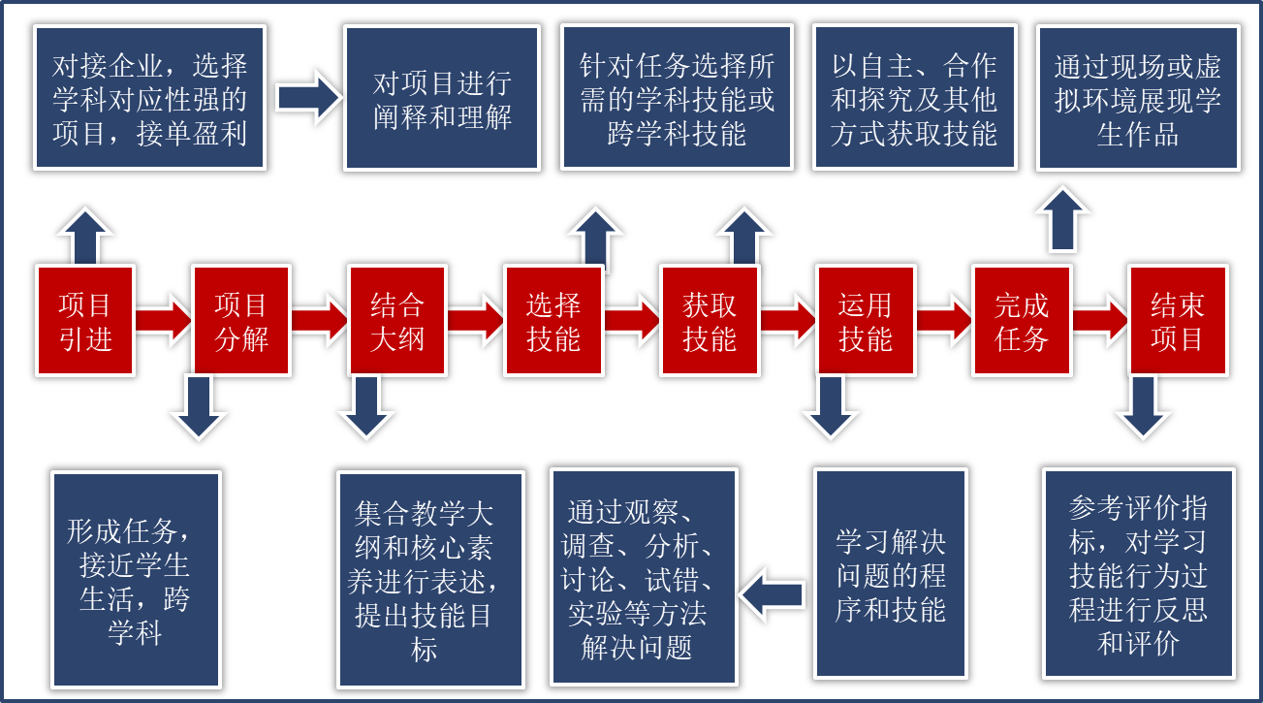

图1 校企合作专业实践教学结构流程
义乌市城镇职业技术学校动漫专业承接共青团义乌市青年志愿者卡通人物设计的项目引入工作室，结合动漫设计专业的教学大纲进行漫画卡通项目设计，需要学生具备美术表现、创意实践核心素养，学生提取专业PS手绘技法，设计漫画卡通手绘稿，经过工作室训练夸张的手法、合作教学，创作漫画人物，制作展示青年志愿卡通人物作品。
（三）输能：多元实践机会
通过工作室承接项目对学生专业技能的培养，可以为学生提供多元实践机会，将项目工作室作为输入端，学生的输出端可以是专业竞赛、项目承接、兴趣辅导、顶岗实习和自主创业。在学生的专业竞赛实践中，将真实项目切入教学中，教师指导学生积极参加校级、市级、省级、国家级各种类型的创意、创新大赛。在参赛的过程中，学生会不断按要求完善比赛项目。如果作品能获得好评，会对学生有很大的促动，激发学生的创业热情。同时，学生的整个备赛过程也是一个学习加实践的过程，在这个过程中不断地发现问题，解决问题，为后续真实项目的进行积累经验，提升制作技能；在学生的顶岗实习中，经过二年的项目教学的训练，学生熟悉了设计公司、动画公司、广告媒体公司等相关行业的项目制作流程，明确了自己的专业发展方向和职业规划。他们去合作企业去锻炼实践，推进义乌动漫行业、文创行业的发展。并且通过学生的岗位实践进行反馈调整课程，实现课程的动态化、前沿化的跟进。针对二维动画、三维动画、影视后期等主要岗位群设置课程，授课内容不是按照严格意义的授课时间开展，而是采取灵活机制，跟随项目情况动态调整，用完成的具体项目置换固定的课时量，并实行学分互换。
7.2.3 改革成效
（一）深化校企合作，搭建教学互动反馈机制
中职学校要想培养出技术型、应用型人才，就需要建立健全崭新的人才培养模式，改变专业技能培养模式。将校企合作下的动漫手绘工作室制引入动漫专业，紧紧围绕人才培养目标，积极进行教育教学改革，从而形成项目导向、校企合作、工作室制的新型专业技能培养方式。校企双方定期采取走访、讲座等形式，针对双方的合作情况进行阶段性总结，并对工作室进行反馈。项目完成后，工作室教师和企业共同点评，不断完善工作室培养方案。由于实战项目紧密结合市场需要，引入了企业专家参与实战项目指导，学生可以与企业专家进行面对面的交流，从而使所学的知识和技能能够很好地适应市场的需求，也能很好地适应企业的需求。
- 建设“双师型”教师队伍，满足专业技术教学需求
学生技能培训，离不开教师专业素养的提升，工作室教师和企业精准对接，承接企业项目任务，通过具体项目运作，极大的提高教师专业视野、专业技能以及项目能力。在工作室平台上，要经常安排教师到企业挂职锻炼，通过多种渠道为教师提供业务进修和培训，并鼓励教师积极申报和参与科研活动。专业教师通过与企业专家和技术人员的交流，通过指导学生进行项目制作，通过工作室将讲义编写等等，开阔了专业视野，提高了专业技术能力，加强了“双师型”队伍的建设。目前，义乌市城镇职业技术学校动漫专业工作室教师在动漫设计专业技术、工作室项目转化方面取得较大的成果，能够独立承接企业项目能力。工作室教师与多家动漫公司、设计公司、动画公司、广告媒体公司等对口公司建立合作关系，成为多家公司的兼职设计师，为对口公司提供项目方案，为公司新增创收。
（三）学生专业技能提升，满足企业用人需求
基于项目工作室平台提供的企业项目任务，学生真正接触到企业真实项目对接、项目分解、项目运作、项目结束等全过程，掌握专业技术技能解决程序和方法，锻炼学生合作能力和项目能力，专业知识和技能均获得较大提升，取得良好项目效果。自义乌市城镇职业技术学校动漫专业工作室创设以来，共培养数十名学生，他们多次在省市级、国家级技能大赛荣获奖牌。2019年义乌市城镇职业技术学校学生在全国职业院校“虚拟现实（VR）制作与应用”技能大赛中荣获二等奖，学生在比赛中凭借扎实的专业技能基础，充分展示了学生灵活多变、团结协作、项目解决的专业水平。在动漫专业学生优质就业方面获得不少行业公司的青睐，不少动漫设计专业学生顺利进入设计技术岗，成为公司骨干力量。
7.2.4 体会思考
（一）政府有效介入提供项目工作室资源保障
项目工作室平台是一个开放的专业实践平台，也是一个闭环的专业实践教学模式，项目工作室为政府、企业和学校带来效益，在利益驱动下，三方为实现共赢，需要加强三方合作，为项目工作室提供平台资源。首当其冲的是政府，随着社会经济发展和职业教育的密切联系，政府需要重视职业教育对社会经济发展的助推作用，给予职业教育政策支持，通过有效介入为项目工作室提供资源保障。新时期新形势下，办好职业教育需要产教深度融合，加强校企合作。政府作为沟通企业和学校的桥梁，有着非常重要的作用。项目工作室中核心在于项目，项目源于企业，学校专业承接项目，政府需要有效介入，引导企业积极参与职业教育，强化企业参与职业教育信心和主体性，延伸企业参与职业教育的深度和广度。
（二）学校完善管理搭建项目工作室教学平台
目前，政府已经出台一系列的政策文件，促进职业学校和企业互联互动、共建共享技能工作室，如浙江省中等职业教育“十三五”发展规划、浙江省“中职教育名校名师名专业建设工程”项目管理暂行办法、浙江省“中等职业教育质量提升行动计划”实施方案、国务院关于印发国家职业教育改革实施方案的通知等，为义乌市城镇职校创新创业孵化实验室建设提供指导方案，学校在校企合作基础上，主动顺应项目工作室教学改革趋势，积极对接政府、行业企业，发挥三方优势，整合三方资源，在校内实训工作室引入企业项目，创设企业环境，制定企业制度，执行企业管理，完善项目工作室管理，由企业工程师、工作室教师、学生共同完成项目任务，实施基于项目工作室的创新专业实践教学，搭建校企合作教学平台。
（三）师生主动适应提高专业教与学综合素养
基于项目工作室的企业项目任务运作是师生共同完成项目的专业实践教学活动，强调真实企业工作环境和项目任务的设计，以及师生专业实践教学互动。在项目工作室内，师生充分尊重、平等对话，构建项目团队和学习共同体，营造企业工作氛围，这种新型项目工作室专业实践教学模式对教师提出较高的要求，教师需要具备专业知识和专业技能，企业项目对接和执行能力以及项目工作室任务构建教学能力，学生也在参与中实现专业发展。在项目工作室中，教师创设真实企业项目工作情境，让学生参与其中，生成项目任务提出专业方案，在解决企业项目任务中获得专业资源，产生专业知识与技能的概括化和迁移，师生学习共同体在项目任务中选择技能、获取技能，完成项目任务。基于项目工作室平台，正是师生主动适应参与其中，融入企业真实项目，在项目运作中提高专业教与学综合素养。
中职学校要想培养出高质量技能型人才，就需要建立健全崭新的人才培养模式，改变专业技能培养模式。将校企合作下的校企合作工作室制引入动漫专业，紧紧围绕人才培养目标，积极进行教育教学改革，从而形成项目导向、校企合作、工作室制的新型专业技能培养方式。事实证明，基于项目工作室平台的技能型人才培养模式是一种极具针对性、高效的专业教学模式，针对这种培养模式的研究与探索应不断推向深入。
7.3 “一核三维”打造教师教学创新团队
7.3.1 案例背景
在中职高水平学校、高水平专业的建设推动下，建设教师教学创新团队被推上议程。如何通过建设有教学创新能力的师资队伍，来推动建设高水平学校、高水平专业是摆在职业学校面前的重要课题。教学创新团队建设是中职学校师资队伍建设的重要内容，培养高水平的教师教学创新团队则是培养高质量复合型技术技能人才的重要举措。作为一名中等职业教学工作的中层教学管理者，深入学习国家印发的《国家职业教育改革实施方案》《全国职业院校教师教学创新团队建设方案》，将方案的内涵转化为落实管理依据和方法。在学校牵头组织开展教师教学创新团队的建设工作，以专业学科教研组为教师教学创新团队建设单位，通过工艺美术专业教师创新团队的试点培养与建设，发现了教师教学创新团队培养建设中的几个问题：老教师对于新的教学手段和教学方法接受能力不足，不愿去学习和尝试新技术和新方法；中年教师对于自己所处的阶段认识不够清晰，对自己的职业生涯没有具体的规划，由于家庭、身体等原因的牵绊，对于自身的发展“心有余而力不足”；青年教师目标不明确，教学经验不足，对课程的把握和定位不够。
面对这些问题，结合学生实际，探索适合中职学校教育教学管理模式下的教师教学创新团队建设的“一核三维”青藤模式，即“融入学校青藤精神（校园文化），以课程建设为核心，通过教学实践、学科研究、学科竞赛三维建设”的推进教师教学创新团队的建设。
7.3.2 主要做法
（1）理念引领，形成共同的文化理念。
义乌市城镇职业技术学校以“和而不同”的办学理念，培养师资，教育学生，以老城北的“青藤精神”激励一代又一代城镇人的发展。每一位城镇职校的教职工，都记得在城北校园里有一座爬满青藤的水塔，它承载了多少人的青春，而正是这株爬满水塔的青藤，它构建了城镇职校教师教学创新团队建设的“一核三维”青藤模式。青藤的根是文化，主干是目标，分支是路径，树叶是结果（学生），
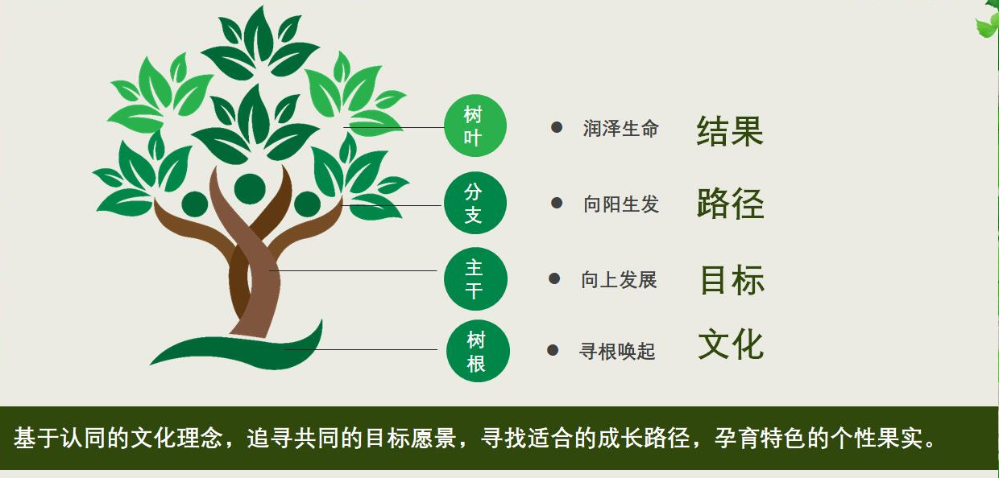
城镇职校教师创新团队通过寻根唤起、向上发展、向阳生发、润泽生命四个方面推进，以基于认同的文化理念，追寻共同的目标愿景，寻找适合的成长路径，孕育特色的个性果实来实施。
基于认同的文化理念。城镇职校的“青藤精神”，是指不畏风雨，永往向前，坚持而有毅力的负重前行。学校的“青藤精神”是学校每位师生一致认同的文化理念，如何将这个文化理念一以贯之。城镇职校将“青藤精神”进行环境化、课程化、制度化的构建。环境化：校园环境、教学环境、学习环境的设计，通过标语、老照片、图案进行整体呈现，形成了让每一面墙都会育人的环境；课程化:教师在教学的过程中融入“青藤精神”，进行课程思政，德育渗透，以学生核心素养培育为重点，培养学生的趋异性思维，提高学生的职业能力。与此同时，教师在教学过程中，在教案的设计中会不断的思考教学设计的方案和教学实施程序，推进教师在教法进行创新和变革。教学相长，教师在育人的同时也是不断进行自我更新和提升，做教育教学路上的研究着，做专业技能路上的开拓者；制度化：修订了《义乌市城镇职校教学常规管理办法》、《义乌市城镇职校教学“十认真”》等制度，文化理念制度化是学校组织运作和管理的支撑，它不单纯是字面上的约束和规范。制度化的建设用文化的力量，以潜移默化的方式，把原本生硬的规章制度“软化”以至“内化”为师生的内隐规则和行为理念。理念引领，师生形成共同的文化理念。在教师教学创新团队的培养中起着至关重要的作用。
（2）课程为核，凝聚团队的教学目标。
城镇职校试点的工艺美术教师创新团队建设，以课程建设为核心。推进课程内容与职业标准对接、教学过程与生产过程对接，实现课程结构再造、教学流程重构。通过工艺美术教师团队以及外聘的工艺美术大师、企业技师，对《造型艺术与表现手法》该课程进行不同模块的分割，形成活页式的教学内容，学校的工美教师、企业技师分别担任同一课程的理论教学、实践教学环节的不同模块，实现课程的可分割性。并通过校企共同研究制订人才培养方案，按照职业岗位（群）的能力要求，制定完善课程标准，基于职业工作过程重构课程体系，研究制订专业能力模块化课程设置方案，积极引入行业企业优质课程。严格教学秩序，做好课程总体设计和教学组织实施，推动课堂教学革命。
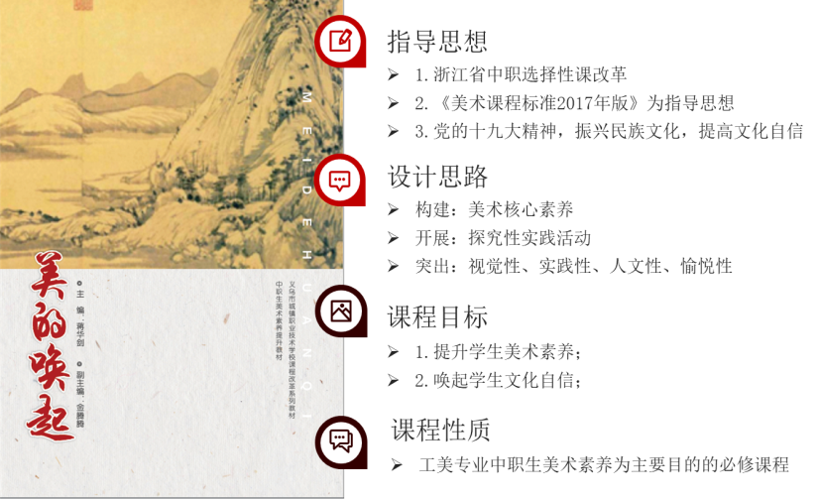
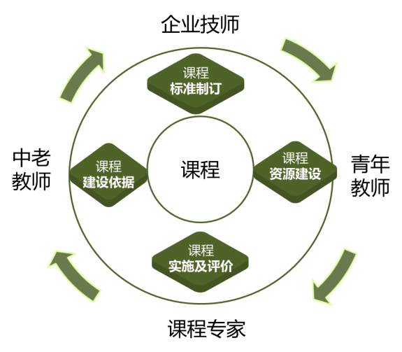
此外，通过《美的唤起》该课程的编写，各教学团队成员通过任务领取、责任明确、按需研讨等形式开展教学团队间的交流与互助，以课程为链，凝聚了每一位教学团队成员，把课程建设成为每一个成员的共同目标，同研共进，抱团成长。
（3）教学为本，凝练个性的教学风格。
教师是创新型人才培养的关键，要有较强的教学水平，才能够更好地、全面的培养学生的核心素养和职业技能。这就需要教学团队中的全体教师不断协作，促进教学水平的提升，为应用创新型人才的培养提供有力保障。教学团队是一个平台，教师通过这个平台开展愉悦的教育教学，获得前沿知识和最新技术。在工美教学团队的建设中，团队成员发挥专业特色和课程特色，注重教学成果的产生与推广，为教学工作提供支持。老教师在课程重难点、教学难点把握上给青年教师指导，青年教师在信息技术的运用上给老教师帮忙，企业技术团队给在校教学团队给予技术支持和引领，专业教学团队实现高职专任教师和企业人才的优势互补，是生产与教学融合的执行者。工艺美术教学团队建设瞄准市场需求，加强了应用技术研究，承接企业产品研发与设计的项目，实现了教学成果向企业产品的转化。
在课堂教学中，教学团队成员都能根据自身的教学特长进行工艺美术课程的教学。团队中，理论课教师能很好的将理论知识进行结构化、简单化、情境化形成自己的教学风格；技能课教师能将技能技术融入项目教学中，形成工作流程化教学方式，教学团队都很很好的运用问题导向的教法，以科研促教学，不断提高教育教学质量，增加教学的深度、拓展教学的广度。将自己的研究实践经验、思维创新方法等介绍给学生，适时适度提出问题引导学生进行研究学习。
在教学辅导中，团队教师非常注重学生研究能力的培养与考察，教师紧密结合课程特点，向学生呈现典型问题的研究过程，并采取多种手段培养学生的研究能力，鼓励学生进实验室、进团队、进项目，激励其进行研究性学习。
在实践教学中，教学团队成员不断更新实践教学理念，构建了“认知—实践——应用——提升”的实践教学体系。
教学创新团队都能坚持“以学生为主体，教师为主导”的教育理念，不断深化课堂教学改革。及时更新教学观念、完善教学手段，强化课堂教学，形成优良教风，从而整体推进团队教师的成长，形成自我的教学风格。
（4）科研为基，推进精准的教学改革
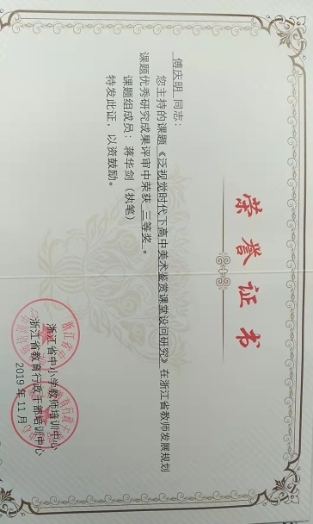
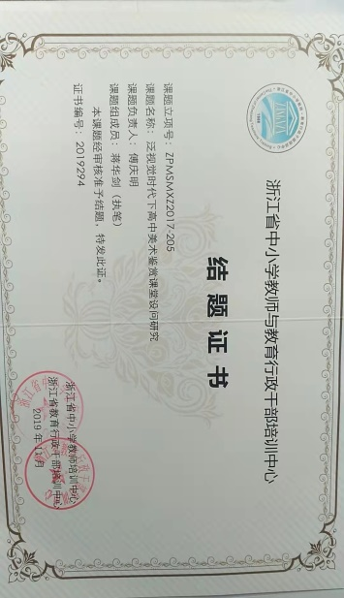
通过提升教师创新团队的科研水平，推进精准的教学改革。整合凝练研究方向。通过整合优势资源，瞄准市级“泛视觉时代背景下中职生美术核心素养的培育”重点课题的研究。教学团队主要对核心素养的量化、美术鉴赏课程的开发、美术表现的题材挖掘等方面的应用进行研究。城镇职校在建设创新教师教学团队的同时，也不断加强科研跨学科创新团队建设和“青藤小家”学术梯队建设，大力培育教学科研工作骨干。并积极开展学术交流，组织团队教师参加国内外高级别学术研讨交流会，并作会议报告；邀请国内外知名专家进行线上、线下学术讲座，汲取学术经验，拓宽学术视野；举办“美的唤起” 系列科研报告研讨会，组织教师报告成果、交流方法，活跃学术氛围。聘请浙江省师范大学朱敬东教授为客座教授进行长期合作，与日本早稻田大学伍楠翔博士建立学术合作关系，进行学术交流、研讨，并取得了一系列研究成果。
7.3.3 竞赛为重，实现多元的教学成果
技能竞赛赛项所涉及的技术面广，对指导教师的要求高，往往一位指导老师不能胜任，需要成立竞赛指导团队分工协作，提高训练效果。技能竞赛调动了广大教师重技能、重实践、敬业勤业的积极性。一是技能竞赛有利于提升教学团队的协作能力，有利于充分发挥团队成员的聪明才智，促进团队学术氛围的营造和团队意识的提升。二是技能竞赛有利于加强教师队伍的“传、帮、带”工作和梯队建设。青年教师通过技能考核，加入技能竞赛教师指导团队，成为技能竞赛指导的“新兵”。“新兵”通过给有经验的指导教师做助教，积累大赛指导的经验，极大地促进了教师队伍的梯队建设。三是技能竞赛有利于形成团队的良性竞争机制。团队成员根据各自分工进行模块化指导，通过精准分析每个模块的训练成绩，传递压力，形成你追我赶的竞争氛围。
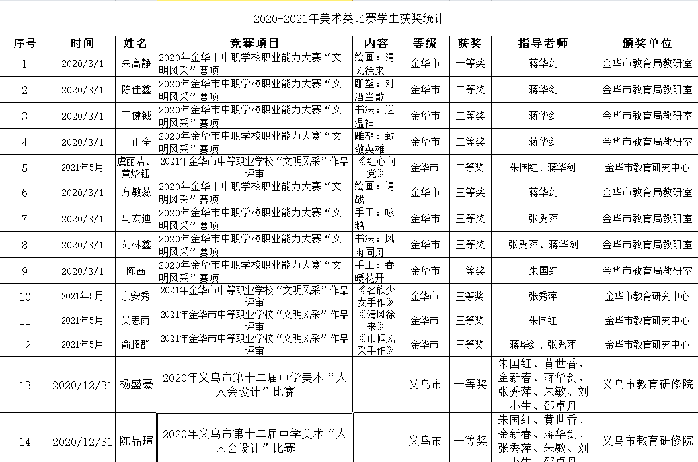
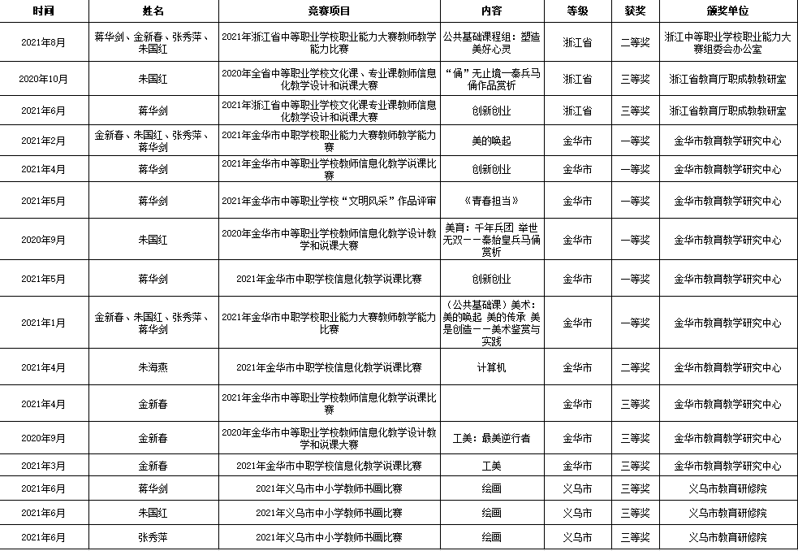
工艺美术教师团队通过对学生竞赛的辅导和自身教学能力、专业技能的竞赛、美术展览和装置艺术活动的形象，发挥各自优势，取长补短参加竞赛。
7.3.4 改革成效
（1）补短发展，成就教学团队的自我价值
通过“一核三维”的青藤模式。工艺美术教师团队的成员教师都能从团队中汲取自己成长的力量。近3年内，青年教师蒋老师在全国中等职校教师创新杯说课大赛中荣获一等奖，发表省级论文2篇、金华市中职论文获一等奖2篇，2019年荣获义乌市教坛新秀、金华市教坛新秀、浙江省教坛新秀荣誉称号；团队2021年、2021年连续2年获浙江省教学能力比赛二等奖；完成义乌市课题研究2项并顺利结题，完成浙江课题1项，结题并获三等奖；中老年教师朱老师参加金华市中职说课比赛连续获金华市一等奖。
（2）课程革新，构建学科发展的课程体系
优化课程体系，开展“学研产融合”课程体系实践构建方法研究，形成特色应用型人才培养模式。工艺美术专业围绕应用型人才培养模式，与时俱进优化教学内容，调整课时分配，不断修改教学实践计划，培养学生的综合实践能力，更新学生的知识结构，增强学生在市场上的竞争力，提高学生毕业后的就业率，满足了市场对工艺美术专业毕业生的需求。工艺美术专业课程的实践教学内容分析，实践环节的课程占整体课程的比重较大，有理论加实践的课程、独立设置的实践课、集中设置的实践课，每门课程会根据实践课时的比例安排具体的实践项目，学生形成实践报告。工艺美术专业充分利用教学资源，增强学科的交叉互动，学生可根据学习兴趣跨专业选平台，与本专业课程进行学分置换，为未来的教学模式的改革提供了良好的土壤。
实践教学环境为教学模式的实验和改革提供了硬件设施的支持，组建基础型教学实验室、专业型工作室、公共服务平台等设施为实践教学提供硬件保障。同时，课堂教学与社会实践相结合，积极联系校内实践基地和校外实践基地，为学生实践开辟更多场所，提供更多保障。通过“学产深度融合”应用型人才培养综合性模式改革，引发实践教学体系的新突破，引导学生由被动学习变为主动参与学习，从而改变“教”“学”分离的状态。增加技能课程的设置，编写了《美的唤起》、《造型艺术与表现手法》等活页式教材。其中《美的唤起》荣获金华市项目化精品课程一等奖。
（3）学生成长，形成学生发展的学习资源。
教师团队的成长，直接受益的就是学生。学生在教师的带领下，参加国内外有影响力的大赛，将这些比赛标准、设计内容作为教学实践项目的内容，纳入平台教学任务中，教学成果以参加大赛并获奖为最终评定标准。创业型导师可以指导学生参加大学生创新创业大赛、“互联网 +”大赛，按照大赛的流程标准组织教学，教学成果也根据大赛结果评定。在参加大赛中优质项目孵化形成“学研产一体化”实践教学平台的成果，学校为其提供免费的空间、专业的顾问，扶持学生完成创业项目，进入市场。
7.3.5 体会思考
通过工艺美术教师教学创新团队的建设带来诸多启示。通过不同的组建策略建设教学创新团队，加强跨专业教师、专业内教师的交流合作，增强内部凝聚力，提升教师专业能力，优化教师队伍结构。“三教”改革中，教师是根本，明确教师的专业发展诉求，以课程为核心，建立成员共同愿景和目标，依托高水平学校、高水平专业建设为载体，以提升创教师创新团队的教学能力，立足学科研究、围绕科学竞赛，分工合作，共同进步；通过建立内部激励机制和外部校企共育机制，理顺管理策略，制定合理制度，激发教师积极性。学校将持续进行专业群教学团队，以团队建设推动“三教”改革，为社会培养更多适应行业和企业需求的复合型、创新型高素质技术技能人才。

8.学校党建工作情况
2021年，各中职学校党建工作深入践行新时代党的建设总体要求和新时代党的组织路线，认真切实履行党组织职责，紧扣核心任务，在抓实抓严抓细常规性工作的同时，以开展党史学习教育为重点，坚持党建与教育共同推进，落实学校的各项举措，开创党建工作的新局面。
8.1 抓班子队伍建设，增强领导组织能力
注重领导班子思想建设、组织建设和作风建设，将思想政治建设放在首位，加强对党员干部的教育培训工作；根据学校发展实际情况，深入学习贯彻党的十九届六中全会精神以及“不忘初心、牢记使命”主题教育工作，团结协作，求真务实，勤政廉洁，形成较强的凝聚力和战斗力。
8.2 加强党员队伍建设，提升党员政治素质
注重党员队伍建设，加强党员教育，严格党员监督与管理，积极发挥党员的先锋模范带头作用。2021年，各中职学校强化廉政教育主题学习，以主题教育活动为契机，深入学习《习近平关于“不忘初心、牢记使命”论述摘编》、《习近平新时代中国特色社会主义思想学习纲要》等内容，深刻领悟习近平新时代中国特色社会主义思想，不断增强“四个意识”、坚决做到“两个维护”、坚定“四个自信”。通过召开主题党日活动，集中学习《中国共产党廉洁自律准则》、《中国共产党纪律处分条例》等相关内容，提升自身政治觉悟，强化自身纪律意识。
8.3 加强意识形态建设，落实党员工作责任
坚持全面从严治党，全面加强党对意识形态工作领导，落实意识形态工作责任。坚持以习近平新时代中国特色社会主义思想为指导，认真贯彻党的教育方针，大力开展党建质量提升行动，充分发挥党支部的战斗堡垒作用；严格遵守党费工作制度，规范执行党员发展工作制度。认真落实学校党委主体责任和学校纪委监督责任，进一步加强作风建设的政治站位和行动自觉，强化底线意识防风险，深入推进清廉校园建设。

9.主要问题和改进措施

9.1 存在的主要问题
9.1.1 产教融合工作有待进一步深化
产教融合存在四个突出问题：一是产教融合实效性不够理想。产教融合实践基地、实习实训基地等存在着“重教轻产”或“有产无教”等情况，校企合作尚处于浅层次状态，未形成真正的协同育人机制。二是产教衔接不够及时。专业调整总是滞后于产业的转型，人才的培养总是落后于人才需求。三是教师知识与技术更新较为缓慢。教师囿于学校的教学，很少有机会接触行业产业新技术、新标准，存在知识技术更新慢的情况。四是1+X证书制度实施有待进一步规范。1+X证书是企业参与职业教育的良好方式，但存在考证费用无标准，考证质量监督体系不健全，证书的社会公信力不强等问题。因此，学校也存在费用支出无保障，证书类型选择难，不敢大胆推行等困惑。
9.1.2 统筹职业教育工作思路有待进一步扩展
统筹职业教育存在的主要困难有：一是职业学校的多头管理增加了教师流动、专业调整的难度。二是市、县两级财政独立设置，对职教资源的统筹也比较困难。

9.2 下步工作
9.2.1 “双高”建设：强过程，重效果
1.做好督导与考核工作。根据各项目建设的中职学校制定的“项目建设方案”，列出每年的建设进度与核查指标，作为后续督查验收的重要依据。市教育局将组织核查组每年进行督导与核查。每年的建设情况将列入中职学校职业教育发展年度考核指标。每年的考核又作为三年建设期满终评时的重要依据。
2.做好资金的制订工作。修订中职教育发展专项资金管理办法，对双高建设做好财力、物力上的支持。
3.做好经验交流与推广。加强项目建设学校间的经验交流与分享，通过双高建设现场会、专题研讨会，交流会等方式发现建设过程中的问题，挖掘建设过程中的亮点与经验，促进我市双高建设水平的稳定提升，使得我市的双高建设能跻身全省前列。
9.2.2 体系建设：准定位，求发展
1.夯实中职教育的基础性地位，抓好中职教育的质量。深入推进中职学校与高职院校一体化人才培养试点工作，加强单考单招的教育规模。探索长学制、完全学分制和弹性学制，研究高水平专业群开展本科职业教育专业试点，部分中职学校高水平专业开展五年制人才培养试点。
2.积极开展劳动和职业启蒙教育。建设市级劳动和职业体验中心，推动中小学生加强职业体系。在建好市级劳动和职业体验中心的基础上，争取建设10个“省中小学劳动实践基地暨职业体验基地”。
3.积极推进“1+X ”证书制度试点。鼓励中高职院校积极申报“1+X”试点，鼓励学生在获得学历证书的同时，积极取得多类职业技能等级证书。
9.2.3 创新发展：数字化，现代化
1.推进职业教育数字化转型。坚持应用驱动，整合共享职业教育基础数据，着力提升职业教育治理能力现代化水平。构建“互联网+教育”支撑服务平台，强化精品在线课程、专业教学资源库等数字资源开发，促进信息技术与职业教育教学深度融合。
2.创建省级现代化中职学校。积极创建省级现代化中职学校，对照《浙江省现代化学校督导评估工作的通知》中的相关标准，督促各中职学校创造条件，逐项落实，积极申报并建成现代化中职学校。

